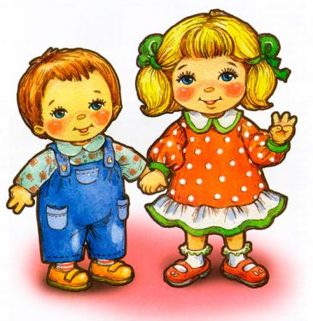 ***ПАМЯТКА РОДИТЕЛЯМ ОТ РЕБЕНКА***

*\*\*\*  
 Не балуйте меня, вы меня этим портите. Я очень хорошо знаю, что не обязательно предоставлять мне всё, что я запрашиваю.*

*Я просто испытываю вас.   
***   
Не бойтесь быть твердыми со мной. Я предпочитаю именно такой подход. Это позволяет мне определить своё место.   
***   
Не полагайтесь на силу в отношениях со мной. Это приучит меня к тому, что считаться нужно только с силой. Я откликнусь с большей готовностью на ваши инициативы.   
***   
Не будьте непоследовательными. Это сбивает меня с толку и заставляет упорнее пытаться во всех случаях оставить последнее слово за собой.   
***   
Не поддавайтесь на мои провокации, когда я говорю или делаю что-то только за тем, чтобы просто расстроить вас. А то затем я попытаюсь достичь еще больших «побед».*

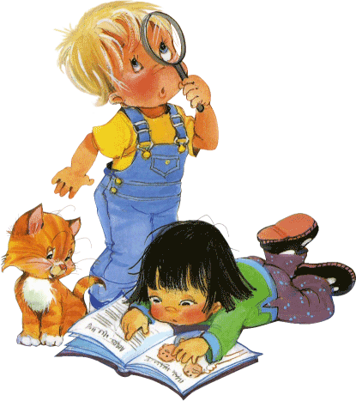*\*\*\*   
Не заставляйте меня чувствовать себя младше, чем я есть на самом деле. Я отыграюсь на вас за это, став «плаксой» и «нытиком».*

*\*\*\*   
Не делайте для меня и за меня то, что я в состоянии сделать для себя сам. Я могу продолжать использовать вас в качестве прислуги.*

*\*\*\*   
Не позволяйте моим «дурным» привычкам привлекать ко мне чрезмерную долю вашего внимания. Это только вдохновит меня на продолжение их.   
***   
Не поправляйте меня в присутствии посторонних людей. Я обращу гораздо больше внимания на ваше замечание, если вы скажете мне все спокойно с глазу на глаз.   
 \*\*\**

*Не обращайте слишком много внимания на мои маленькие хвори. Я могу получать удовольствие от плохого самочувствия, если это привлекает ко мне чересчур много внимания.*

*\*\*\*   
Не требуйте от меня объяснений, зачем я это сделал. Я иногда и сам не знаю, почему поступаю так, а не иначе.   
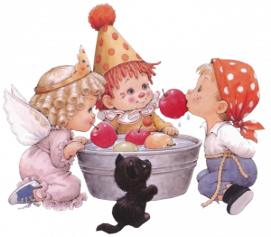***   
Не забывайте, что я люблю экспериментировать. Таким образом, я познаю мир, поэтому,*

*пожалуйста, смиритесь с этим.*

*\*\*\*   
Не защищайте меня от последствий собственных ошибок. Я учусь на собственном опыте.   
 \*\*\**

*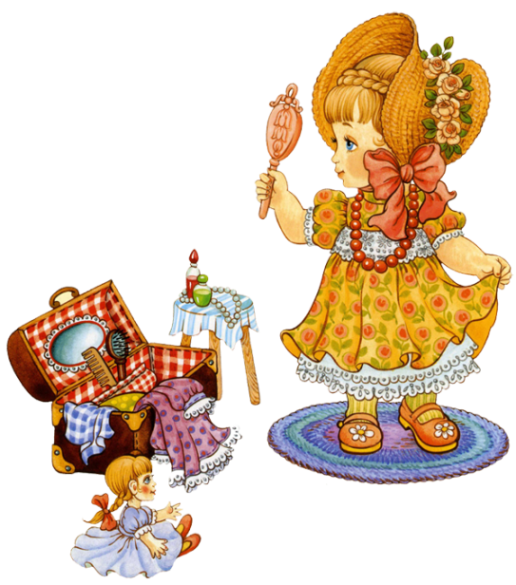Не пытайтесь обсуждать мое поведение в самый разгар конфликта. По некоторым объективным причинам мой слух притупляется в это время, а мое желание сотрудничать с нами становится намного слабее. Будет нормально, если вы предпримите определенные шаги, но поговорите со мной об этом несколько позднее.*

*\*\*\*   
Пусть мои страхи и опасения не вызывают у вас беспокойство. Иначе я буду бояться еще больше. Покажите мне, что такое мужество.   
***   
Не забывайте, что я не могу успешно развиваться без понимания и одобрения, но похвала, когда она честно заслужена, иногда всё, же забывается. А нагоняй, кажется, никогда.   
***   
Относитесь ко мне так же, как вы относитесь к своим друзьям. Тогда я тоже стану вашим другом. Запомните, что я учусь, больше подражая примерам, а, не подвергаясь критике.   
***   
И, кроме того, я вас люблю, пожалуйста, ответьте мне любовью же.*